公用Excel导出使用说明

变更记录

代码引入：
引入com.xuri.export下所有包到工程中
引入export/下所有js代码到工程webapp目录下
替换原有datatables组件为新的组件



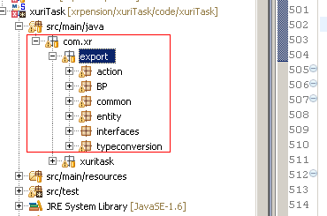

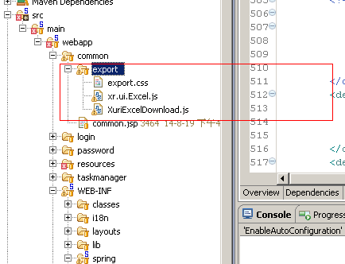

使用：
服务器代码：
方式一： 继承 AbstractExport ，然后实现方法export
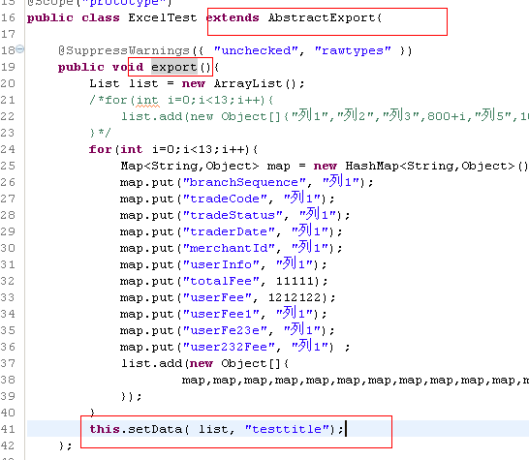

方式二： 注解方式
在需要导出的方法上加上注解 @ExportAnnotation @ResponseBody，方法参数前两个为HttpServletRequest resq,HttpServletResponse resp，
设置将导出的数据放到map中返回即可。
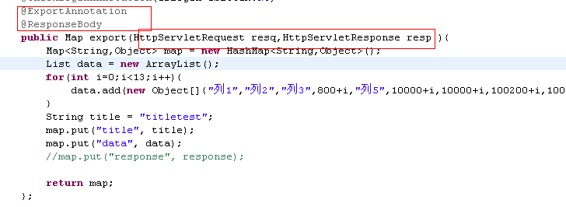

导出的数据格式：
导出数据格式支持两种方式：
方式一根据顺序导出 ，
例如导出的界面显示数据字段为：
Title1 | Title2 | Title3 | Title4
Data1 | Data2 | Data3 | Data4
后台查询出的数据顺序必须为
Data1 | Data2 | Data3 | Data4
前后台对应放置在List里面即可。

方式二：根据字段索引
例如导出的界面显示数据字段为：
Title1 | Title2 | Title3 | Title4
Data1 | Data2 | Data3 | Data4
后台查询出的数据顺序必须为
Title1 | Title4 | Title3 | Title2
Data1 | Data4 | Data3 | Data2

每个字段的单元格不再是Object 而是一个Map<String,Object>
放在List行集合中为List< Map<String,Object>>
这样数据导出的时候会自动循环数据索引，而不必根据顺序来导出，优化数据顺序错位导致导出错位。
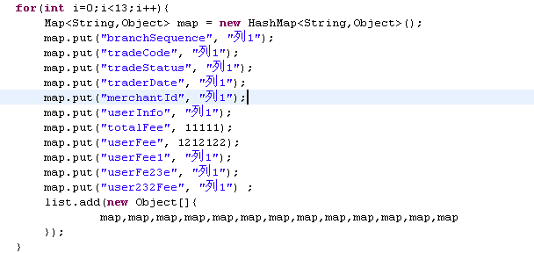
说明：目前表格通用表头，是组件直接取当前需要导出的表格表头，导出字段与现实字段一致，如果通用不能满足，则需要传入自定义列。

js 客户端使用：
在使用的datatables上加入导出参数：
- bExport 是否导出。
- exportBaseUrl ：服务总的根路径，例：http://localhost:9090/xuribiz
- exportUrl : 需要导出的路径 例：test/export
- exportType: 导出类型（’datables’/或其他）目前无需传，以后会兼容其他类型
- exportCols：自定义列，如果不需要通用的公用表头，传入自己表头
传入类型为集合数组：[
{
/**
* 构造函数
* @param index:序号
* @param colName:列名 （必传）
* @param colData:列取值（必传）
* @param colWidth:列宽,默认100
* @param colDataType:数据类型，默认字符串
* @param colAlign:列对齐方式
* @param colHidden:是否隐藏列
*/
}
]
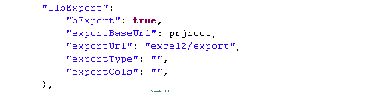
效果：
